Викторина «Великий Байкал»
16.09.2020
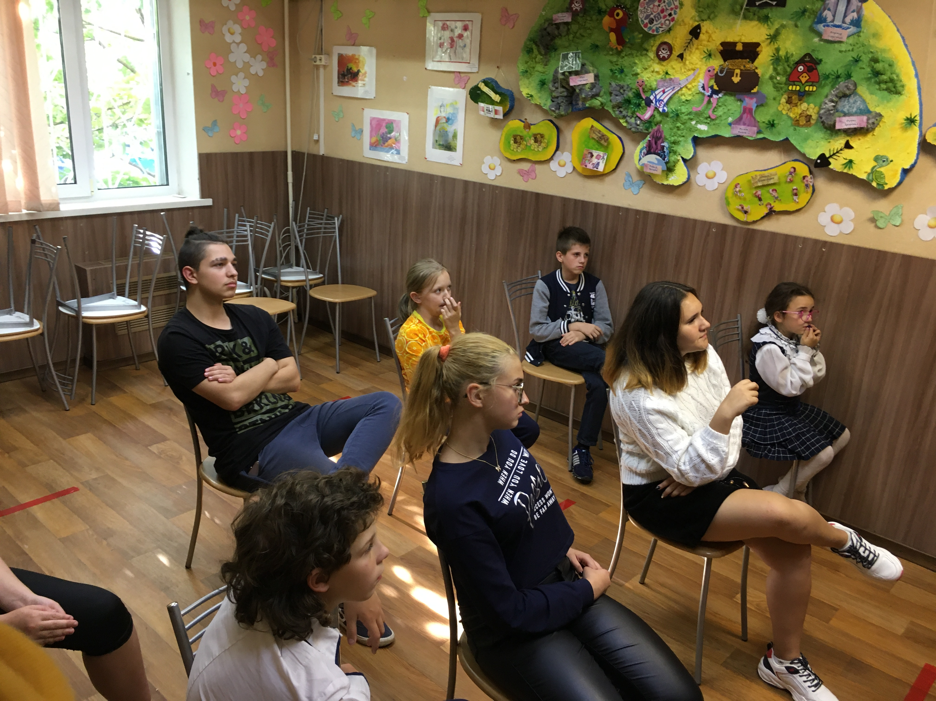
Байкал (бур. Байгал далай) — озеро тектонического происхождения в южной части Восточной Сибири, самое глубокое озеро на планете, крупнейший природный резервуар пресной воды и самое большое по площади пресноводное озеро на континенте.
15 сентября специалисты Отделения дневного пребывания детей и подростков семейного центра «Журавушка» провели для детей познавательно - развлекательную викторину «Великий Байкал». Ребятам предстояло ответить на двадцать вопросов, связанных с данной тематикой, и они блестяще с этим справились, получив новые знания.

Адрес страницы: http://novo-peredelkino.mos.ru/presscenter/news/detail/9240860.html
Управа района Ново-Переделкино города Москвы

